 | STAATSCOURANT | Nr. 43295
 | STAATSCOURANT | 17 augustus
 | STAATSCOURANT | 2016
 | Officiële uitgave van het Koninkrijk der Nederlanden sinds 1814.

Regeling van de Minister van Onderwijs, Cultuur en Wetenschap van 13 augustus 2016, nr. MBO 1001739, houdende de vaststelling van het model cross-over kwalificatie, inclusief de bij het model behorende instructie en het toetsingskader cross-over kwalificaties (Regeling vaststelling model cross-over kwalificatie en toetsingskader cross-over kwalificaties mbo 2016)
De Minister van Onderwijs, Cultuur en Wetenschap,
Gelet op artikel 9, van het Besluit experiment cross-over kwalificaties;
Besluit:

Artikel 1. Vaststelling van model, instructie en toetsingskader
1. Het model voor een cross-over kwalificatie is opgenomen in bijlage 1 bij deze regeling.
2. De instructie behorende bij het model, bedoeld in het eerste lid, is opgenomen in bijlage 2 bij deze regeling.
3. Het toetsingskader voor de cross-over kwalificaties is opgenomen in bijlage 3 bij deze regeling.

Artikel 2. Inwerkingtreding
Deze regeling treedt in werking met ingang van de dag na de datum van uitgifte van de Staatscourant waarin zij wordt geplaatst en werkt terug tot en met 1 augustus 2016.

Artikel 3. Citeertitel
Deze regeling wordt aangehaald als: Regeling vaststelling model cross-over kwalificatie en toetsingskader cross-over kwalificaties mbo 2016.
Deze regeling wordt met toelichting en bijlagen in de Staatscourant geplaatst.
De Minister van Onderwijs, Cultuur en Wetenschap,
M. Bussemaker

BIJLAGE 1 BEHORENDE BIJ DE REGELING VASTSTELLING MODEL CROSS-OVER KWALIFICATIE EN TOETSINGSKADER CROSS-OVER KWALIFICATIES MBO 2016
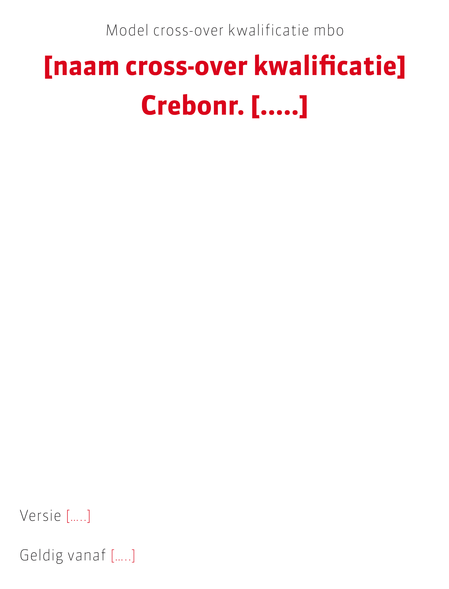

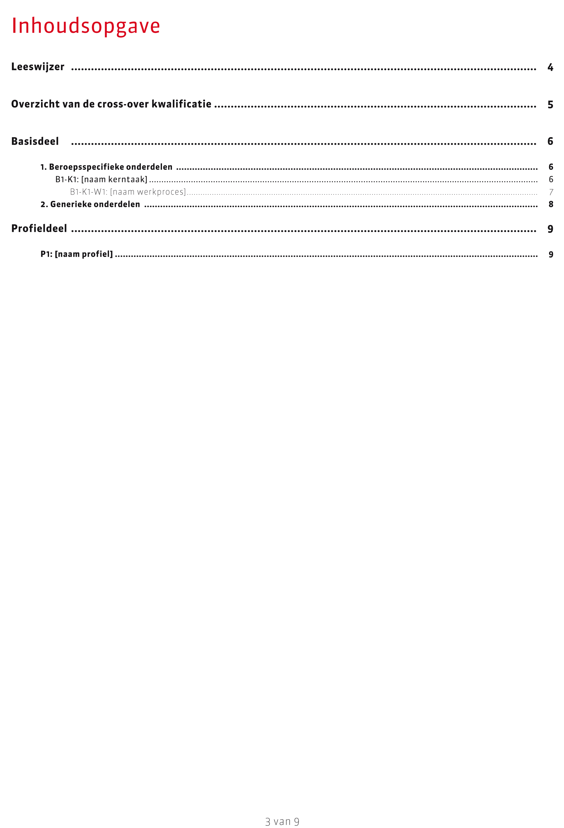
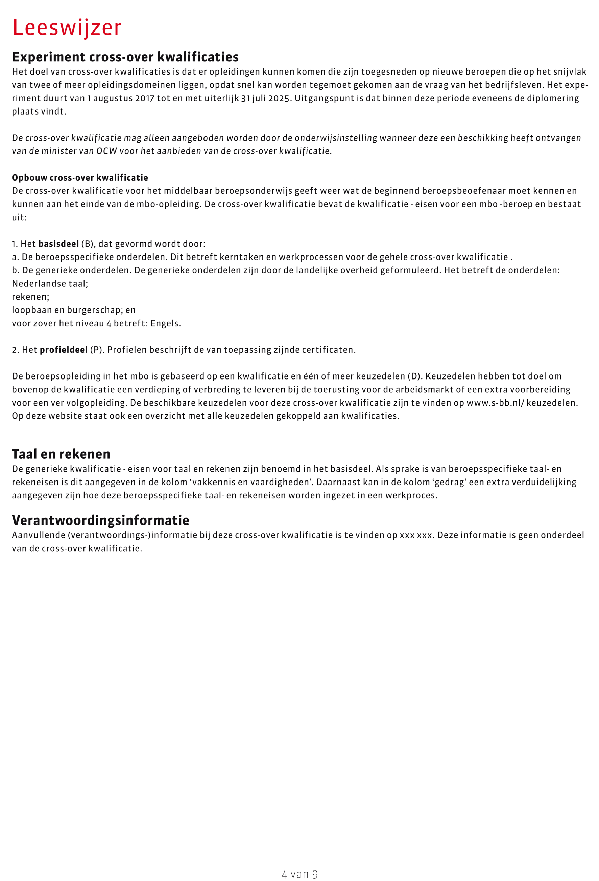
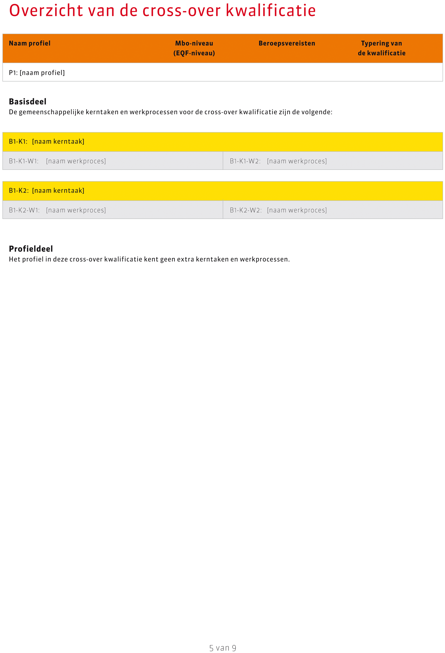
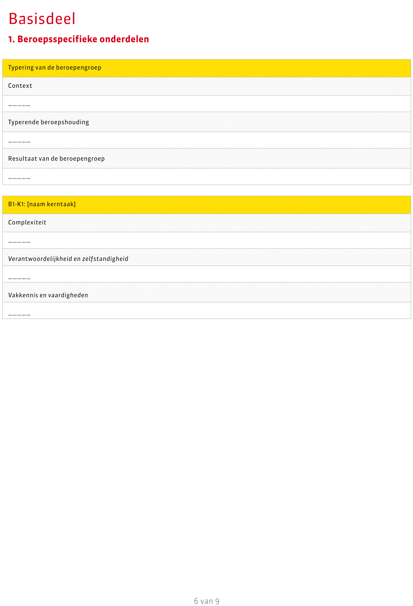
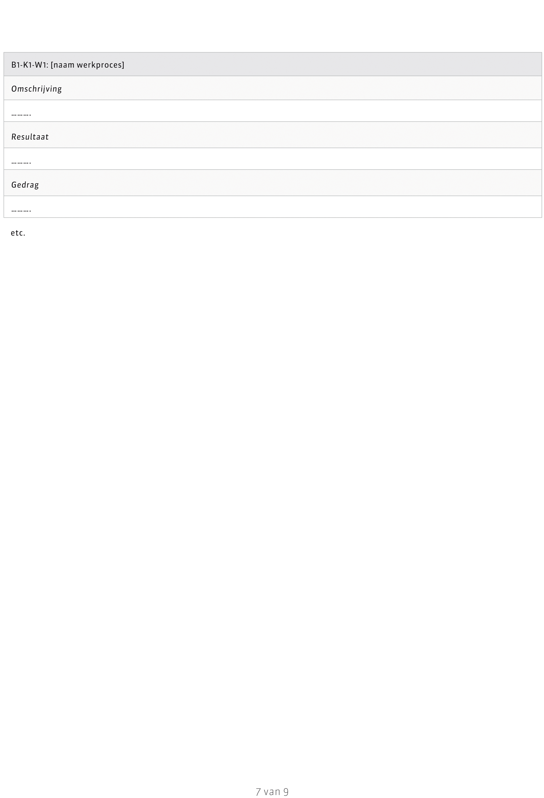
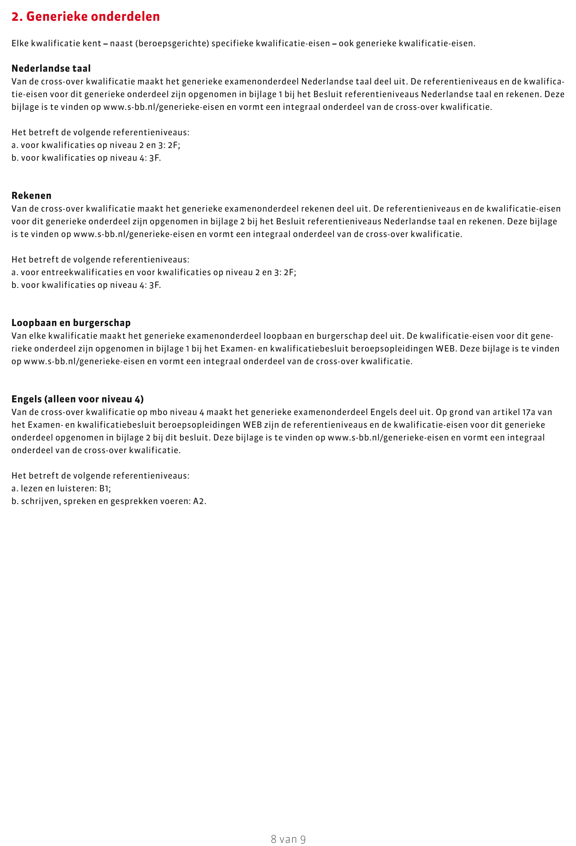
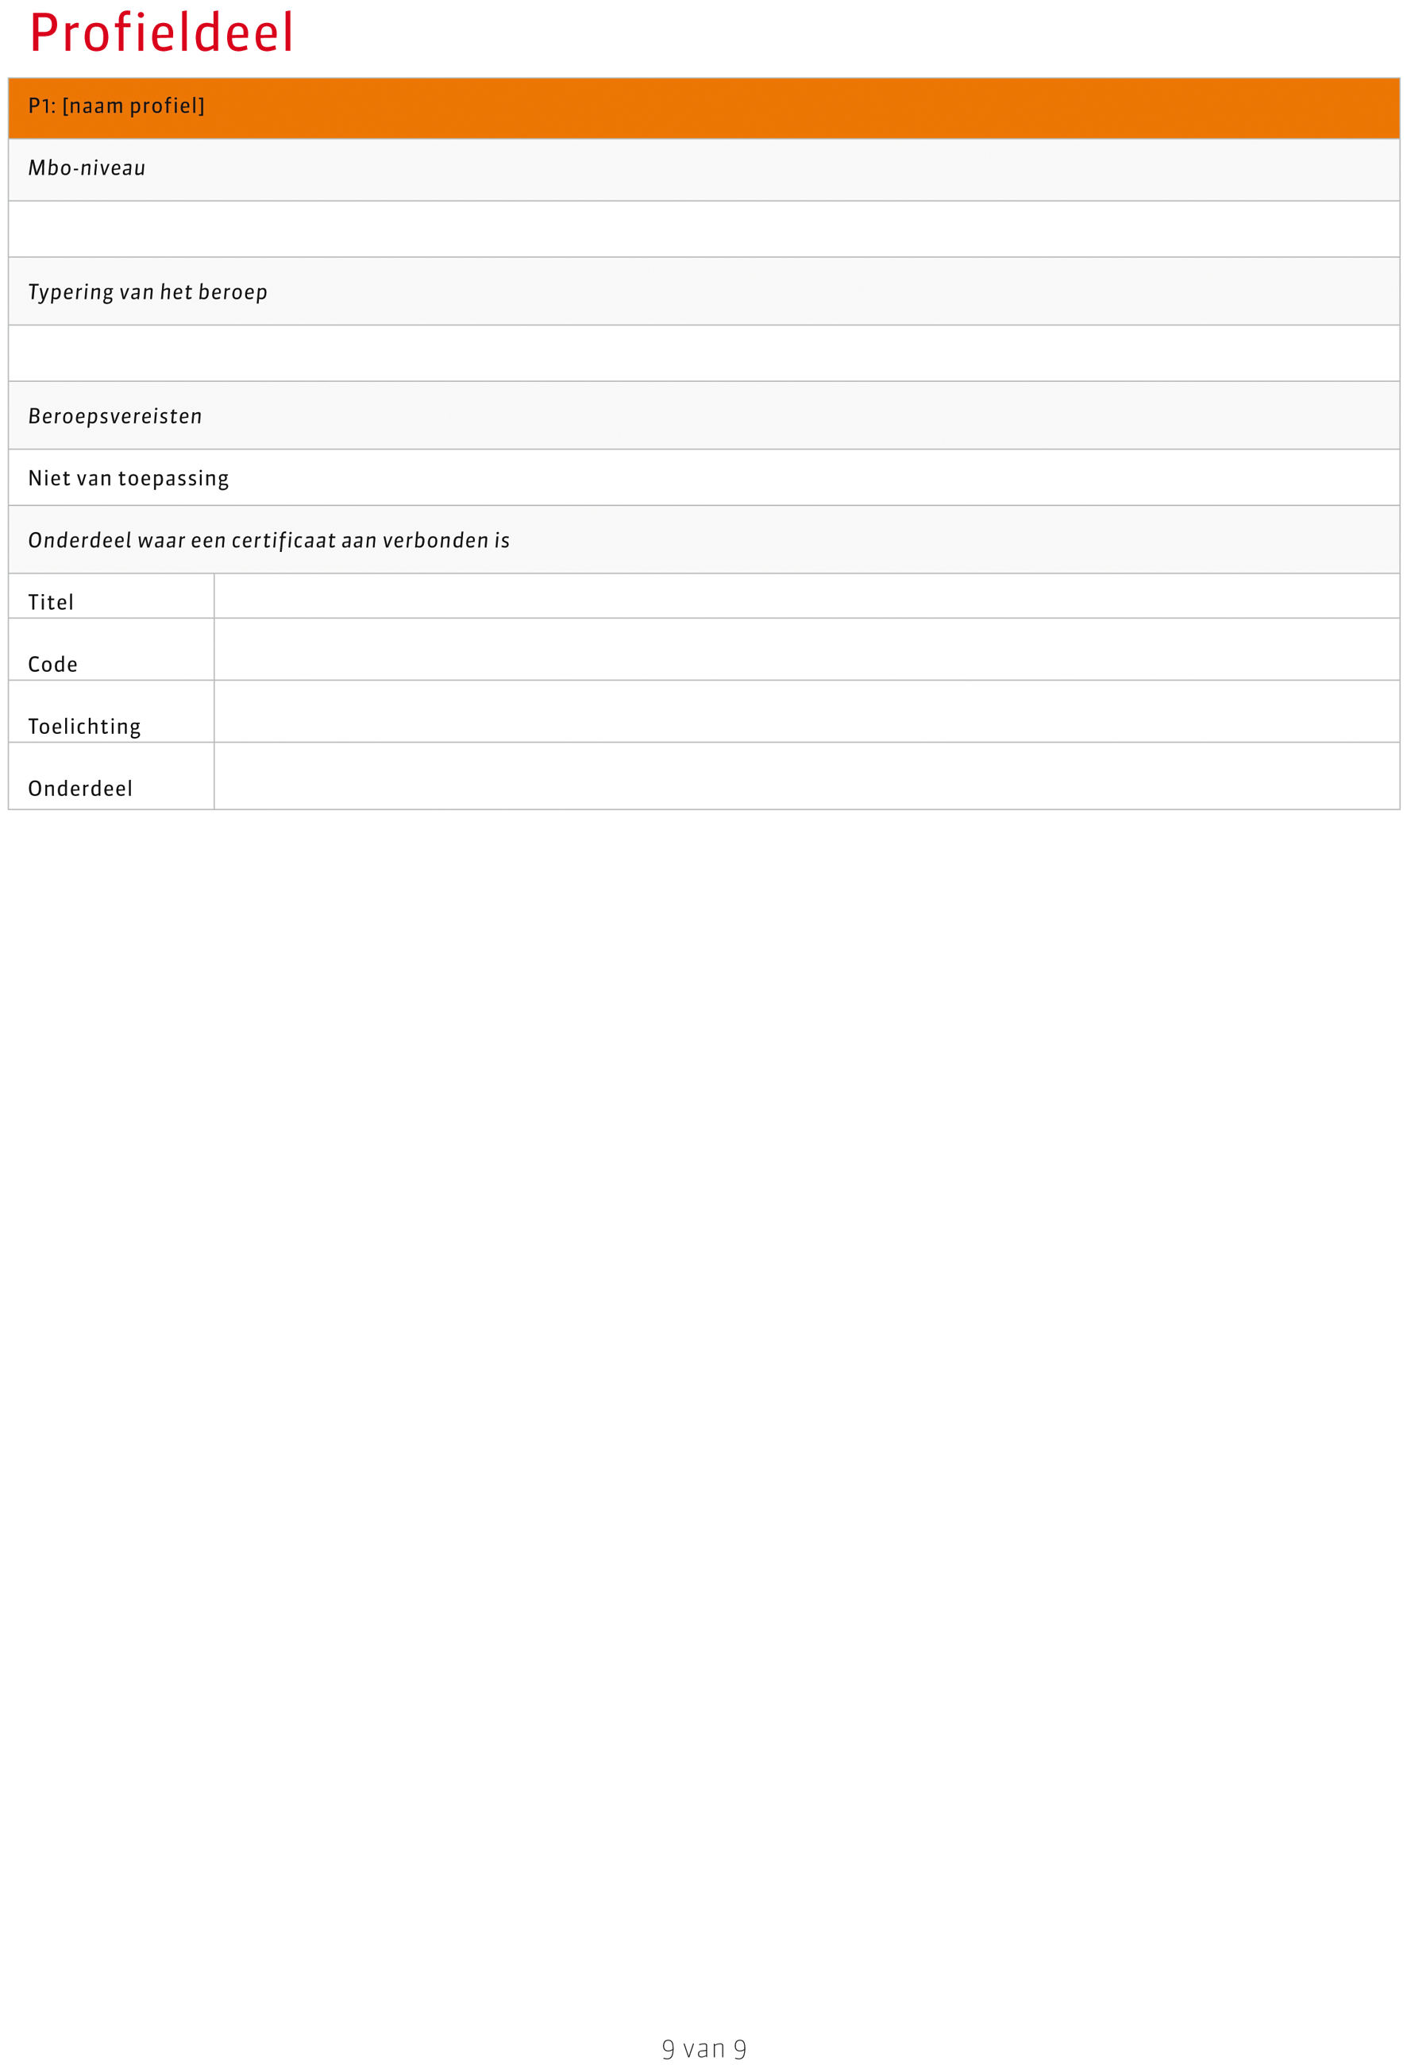

BIJLAGE 2 BEHORENDE BIJ DE REGELING VASTSTELLING MODEL CROSS-OVER KWALIFICATIE EN TOETSINGSKADER CROSS-OVER KWALIFICATIES MBO 2016

Instructie bij de ontwikkeling van cross-over kwalificaties mbo en verantwoordingsinformatie
1. | Leeswijzer | 11
2. | De cross-over kwalificatie | 11
2.1. | Het model | 11
2.2. | Voorblad en overzicht cross-over kwalificatie | 12
2.2.1. | Voorblad | 12
2.2.2. | Overzicht van de cross-over kwalificatie | 12
2.3. | Het samenstellen van een cross-over kwalificatie | 13
2.3.1. | Typering van de beroepengroep | 13
2.3.2. | Kerntaak | 13
2.3.3. | Complexiteit | 14
2.3.4. | Verantwoordelijkheid en zelfstandigheid | 14
2.3.5. | Vakkennis en vaardigheden | 14
2.3.6. | Werkproces | 15
2.3.7. | Beroepsgerichte moderne vreemde talen en taal- en rekeneisen | 16
2.3.8. | Interne consistentie | 16
2.4. | Generieke onderdelen van het basisdeel | 16
2.5. | Profieldeel | 16
2.5.1. | Algemene informatie profieldeel | 17
2.5.2. | Onderdeel waaraan een certificaat is verbonden | 17
3. | De verantwoordingsinformatie bij de cross-over kwalificatie | 17
3.1. | Invulinstructie verantwoordingsinformatie | 17
3.1.1. | Arbeidsmarktinformatie | 17
3.1.2. | Trends en ontwikkelingen | 17
3.1.3. | Bijzondere vereisten | 17
3.1.4. | Beroepsspecifieke moderne vreemde talen | 17
3.1.5. | Ontwikkelingsmogelijkheden van de beroepsbeoefenaar in het onderwijs | 18
3.1.6. | Terugvalopties | 18
3.1.7. | Samenstelling cross-over kwalificatie | 18
3.1.8. | Betrokkenen | 18
3.1.9. | Middenkaderopleiding van meer dan 3 jaar | 18
3.1.10. | Aanvullende informatie | 18
4. | Het koppelen van keuzedelen aan de cross-over kwalificatie | 19
4.1. | Karakteristieken van het keuzedeel | 19
4.1.1. | Doel en typen van keuzedelen | 19
4.1.2. | Afbakening | 19
4.1.3. | Omvang | 19
4.2. | Richtlijnen voor het koppelen van keuzedelen aan de cross-over kwalificatie | 19
4.3. | Koppeling keuzedelen moderne vreemde talen | 20
5. | Bijlage 1: descriptoren nlqf | 20
6. | Bijlage 2: Europees referentiekader mvt | 21
7. | Bijlage 3: Toelichting bij de uitwerking van beroepsgerichte taal- en rekeneisen | 22
7.1. | Beroepsgerichte taal- en rekeneisen | 22
7.2. | Beroepsgerichte moderne vreemde talen (mvt) | 23

1. Leeswijzer
Deze instructie is een handleiding voor de ontwikkeling van de cross-over kwalificatie en verantwoordingsinformatie. De instructie behoort bij het model cross-over kwalificatie mbo.
Het eerste deel van dit document gaat in op het ontwerp van de cross-over kwalificatie. Het bevat, per onderdeel van het model, instructies voor de beschrijving van verschillende onderdelen in het basis- en profieldeel. Het tweede deel bevat de instructie voor de invulling van de verantwoordingsinformatie behorend bij de cross-over kwalificatie. De cross-over kwalificatie wordt vastgesteld door de Minister van OCW. Dat geldt niet voor de verantwoordingsinformatie. Het derde deel het koppelen van keuzedelen aan de cross-over kwalificatie.
In bijlage 1 is een overzicht met de NLQF/EQF descriptoren opgenomen. In bijlage 2 is een overzicht van het Europees Referentiekader MVT opgenomen. In bijlage 3 is een toelichting van de uitwerking van beroepsgerichte taal- en rekeneisen.

2. De cross-over kwalificatie

2.1. Het model
Een cross-over kwalificatie is opgebouwd uit een basisdeel en een profieldeel die samen de kwalificatie-eisen vormen voor het beginnend beroepsniveau. Het basisdeel bestaat uit het beroepsgerichte basisdeel (de kerntaken en werkprocessen) en het algemene basisdeel (de generieke eisen Nederlandse taal, rekenen en (bij de niveau-4 kwalificaties) Engels). In het profieldeel staat informatie over eventuele certificaten.
De cross-over kwalificatie kent een aantal specifieke kenmerken:
– het is samengesteld uit onderdelen van bestaande kwalificaties
– het is samengesteld uit onderdelen uit tenminste twee verschillende domeinen
– het is niet mogelijk om een entree- of specialistenopleiding samen te stellen
– het bevat altijd één kwalificatie: het is geen dossier met meerdere profielen
Er zijn altijd keuzedelen gekoppeld aan de cross-over kwalificatie. Keuzedelen hebben tot doel om bovenop de kwalificatie een verdieping of verbreding te leveren bij de toerusting voor de arbeidsmarkt of een extra voorbereiding voor een vervolgopleiding.
Het onderwijs dat gebaseerd is op het totaal van basisdeel + profieldeel + keuzedelen is de beroepsopleiding. Het vormt de basis voor de onderwijsprogrammering binnen de daarvoor geldende wettelijke studieduur.
Het model cross-over kwalificatie is geen onderwijsmodel. Het schrijft niet voor hoe het onderwijs ingericht moeten worden.
In het model is een standaardtekst opgenomen waarin staat dat de cross-over kwalificatie alleen aangeboden mag worden wanneer de onderwijsinstelling toestemming heeft van de minister van OCW.

2.2. Voorblad en overzicht cross-over kwalificatie

2.2.1. Voorblad

Naam cross-over kwalificatie
De naamgeving is kort, weloverwogen en herkenbaar voor onderwijs, bedrijfsleven en deelnemer. De naam is ook uniek in de kwalificatiestructuur. De naam van de cross-over kwalificatie verwijst naar de beroepsbeoefenaar. Bijvoorbeeld: Allround Timmerman, Patissier, Glazenier.

Crebonummer, Versie, Geldig vanaf
De Toetsingskamer vult het betreffende Crebonummer in, o.b.v. informatie van DUO. Ook versie en geldig vanaf worden ingevuld door de Toetsingskamer.

2.2.2. Overzicht van de cross-over kwalificatie
In een tabel wordt per profiel weergegeven: naam van de cross-over kwalificatie, het mbo-niveau c.q. het EQF-niveau en de typering van de kwalificatie. Deze gegevens worden automatisch gegenereerd door DigiK1 . Hieronder volgt een nadere toelichting op de te leveren gegevens.

Niveau-aanduiding
Geef voor de cross-over kwalificatie het bijbehorende mbo-niveau aan.
In onderstaande tabel staat welk EQF-niveau correspondeert met welk mbo-niveau:
mbo 2 | EQF 2
mbo 3 | EQF 3
mbo 4 | EQF 4

Typering kwalificatie
In onderstaande overzicht staat welk soort beroepsopleiding behoort bij het mbo-niveau van een kwalificatie:
• Basisberoepsopleiding: niveau 2
• Vakopleiding: niveau 3
• Middenkaderopleiding: niveau 4
Naast de tabel genereert DigiK een overzicht van de kerntaken en werkprocessen van de cross-over kwalificatie.

2.3. Het samenstellen van een cross-over kwalificatie
Het basisdeel van de cross-over kwalificatie bestaat uit twee delen: het beroepsspecifieke deel en het generieke deel. Het generieke deel bestaat uit de generieke kwalificatie-eisen aan Nederlandse taal, rekenen, loopbaan en burgerschap en (voor mbo niveau 4) Engels. Samen borgen deze twee delen de drievoudige kwalificering. Het beroepsspecifieke deel beschrijft de kerntaken en de vakkennis, vaardigheden en houdingsaspecten die alle beginnende beroepsbeoefenaren in het betreffende werkveld delen.
De cross-over kwalificatie bestaat altijd uit onderdelen van herziene kwalificaties uit twee of meer opleidingsdomeinen2 . De kwalificatie bestaat uit kerntaken. Een kerntaak is opgebouwd uit complexiteit, verantwoordelijkheid en zelfstandigheid, vakkennis en vaardigheden, en werkprocessen. Deze onderdelen hangen onderling samen. Bij het samenstellen van een cross-over kwalificatie is een werkproces de kleinste eenheid die kan worden gebruikt. Het heeft de voorkeur om onderdelen niet aan te passen wanneer dit niet nodig is. In principe worden onderdelen een op een overgenomen uit de bestaande kwalificaties. Indien het hierdoor niet mogelijk is om de context voldoende naar voren te laten komen, dan is beperkte aanpassing van de onderdelen binnen een kerntaak mogelijk. Wanneer aanpassing gewenst is wordt altijd beargumenteerd waarom gekozen is voor een aanpassing (het principe van pas toe of leg uit).
De volgende paragrafen beschrijven welke eisen er gesteld worden aan de kwalificatie-onderdelen. Per onderdeel is uitgewerkt welke aanpassing er mogelijk is.

2.3.1. Typering van de beroepengroep
De typering van de beroepengroep geeft op beknopte wijze de kern van de beroepengroep weer. Dit gebeurt aan de hand van context, typerende beroepshouding en resultaat.
De typering is ook een kapstok voor het bewaken van de samenhang van de cross-over kwalificatie.
Context: De werkomgeving en plaats waar de beginnende beroepsbeoefenaar zijn werkzaamheden uitvoert. De tekst moet bondig zijn. Er mag geen additionele informatie, zoals handelingen die de beroepsbeoefenaar verricht, vermeld worden.
Typerende beroepshouding: Beschrijf de houdingselementen en specifieke (gedrags-) kenmerken van de beginnend beroepsbeoefenaar in de beroepengroep.
Resultaat van de beroepengroep: Wat is het resultaat van de beroepengroep wanneer het beroep op de juiste manier is uitgevoerd? Beschrijf hier geen deelresultaten, maar probeer slechts het eindresultaat dat kenmerkend is voor de beroepengroep te benoemen.
Deze onderdelen moeten herkenbaar terugkomen in de verdere uitwerking van de cross-over kwalificatie:
• typerende beroepshouding in gedrag bij werkprocessen;
• resultaat van de beroepengroep in het resultaat bij werkprocessen.
Aanpassingsmogelijkheid: het is mogelijk om de typering van de beroepengroep aan te passen.

2.3.2. Kerntaak
Een kerntaak is een belangrijk, redelijk autonoom deel van de beroepsuitoefening en bestaat uit meerdere samenhangende werkprocessen die kenmerkend zijn voor de beroepsuitoefening.
Houd bij het samenstellen van kerntaken rekening met de volgende eisen:
• De kerntaken behoren tot het wezen van de beroepengroep.
• Een kerntaak bestaat meerdere samenhangende werkprocessen.
• Een kerntaak is een serie handelingen die apart waarneembaar is in de beroepspraktijk.
• Aan de kerntaak zijn de essentiële vakkennis en vaardigheden voor de beroepengroep gekoppeld.
• Vermijd zo veel mogelijk overlap tussen kerntaken.
• Gemiddeld genomen komt het niveau van alle onderdelen in de cross-over kwalificatie overeen met het NLQF-niveau van de kwalificatie (zie bijlage 1 voor de NLQF-descriptoren). Dat kan betekenen dat voor sommige vakkennis- en vaardigheidsitems afgeweken kan worden van het gemiddelde niveau en op een hoger of lager niveau gevraagd kan worden. Het kan voorkomen dat het niveau van vakkennis en vaardigheden in een hogere schaal thuishoort dan de gehele cross-over kwalificatie omdat deze op het punt van verantwoordelijkheid & zelfstandigheid en/of complexiteit op een lager niveau uitkomt.
• Een kerntaak is beschreven op het niveau van de beginnende beroepsbeoefenaar.
Een nieuwe kerntaak kan worden samengesteld wanneer:
• niet alle werkprocessen uit een bestaande kerntaak van toepassing zijn voor de kerntaak in de cross-over kwalificatie
• er werkprocessen uit verschillende bestaande kerntaken worden samengevoegd tot een nieuwe kerntaak
Let op: bij het samenstellen van een nieuwe kerntaak dienen alle onderdelen in onderlinge samenhang te worden beschreven.

2.3.3. Complexiteit
Complexiteit is één van de aspecten die het niveau van de kerntaak bepalen. Complexiteit wordt beschreven in een lopend verhaal en in de context van de kerntaak.
Complexiteit verwijst naar de aard van het werk, de aard van de vakkennis en vaardigheden en de context waarbinnen handelingen uitgevoerd worden. Beschrijf beknopt:
• De aard van de werkzaamheden: wisselend of gestructureerd, lokaal of ook internationaal.
• De mate van standaardisering van werkzaamheden en de diversiteit ervan.
• De aard van de kennis en vaardigheden: Gaat het om basale of specialistische kennis? Hoe breed is het domein van de kennis c.q. de vaardigheden waarover de beroepsbeoefenaar dient te beschikken? Maak hierbij gebruik van de NLQF-descriptoren (zie bijlage 1).
• Overige complicerende factoren, zoals mate van afbreukrisico en kenmerkende beroepsdilemma’s.
Aanpassingsmogelijkheid: indien een nieuwe kerntaak wordt samengesteld dan is het mogelijk om de complexiteit te herschrijven zodanig dat het aansluit bij de gekozen werkprocessen.

2.3.4. Verantwoordelijkheid en zelfstandigheid
Verantwoordelijkheid en zelfstandigheid beschrijft wat de mate van zelfstandigheid en de aard van de verantwoordelijkheid is. Dit onderdeel is aan de hand van de NLQF-descriptoren en in de context van de kerntaak beschreven.
Aanpassingsmogelijkheid: indien een nieuwe kerntaak wordt samengesteld dan is het mogelijk om de verantwoordelijkheid en zelfstandigheid te herschrijven zodanig dat deze aansluit bij de gekozen werkprocessen.

2.3.5. Vakkennis en vaardigheden
De cross-over kwalificatie bevat een duidelijke en evenwichtige beschrijving van vakkennis en vaardigheden van de beroepengroep (basistheorieën, principes, concepten, methodieken, instrumenten) die voorwaardelijk zijn voor het succesvol uitoefenen van de werkprocessen in een kerntaak.
Vakkennis en vaardigheden zijn actief beschreven in een volledige zin met werkwoord, onderwerp en context. Hierbij is gebruik gemaakt van de beschrijvingswijze van het NLQF. Hierin wordt onderscheid gemaakt tussen de diepgang en de inhoud van de kennis of vaardigheid:
Kennis
De beginnend beroepsbeoefenaar bezit ....
NLQF  Niveau | Diepgang | Inhoud
1 | Basale kennis | Eenvoudige feiten en ideeën
2 | Basiskennis | + Feiten, ideeën, processen, materialen, middelen en begrippen
3 | Kennis | + Kernbegrippen, eenvoudige theorieën, methoden en processen
4 | Brede en specialistische kennis | + Abstracte begrippen, theorieën
Vaardigheden / Toepassen van kennis
De beginnend beroepsbeoefenaar kan ...
NLQF  Niveau | Diepgang | Inhoud
1 | Reproductie kennis | Eenvoudige herkenbare beroepstaken
2 | + Toepassen kennis | + Gebruik standaardprocedures
3 | + Toepassen kennis  + Signaleren beperkingen kennis | + Taken die tactisch en strategisch inzicht vereisen  + Combineren standaardprocedures
4 | + Toepassen kennis  + Evalueert en integreert kennis | + Ontwikkelen van strategieën  + Analyseren en uitvoeren van redelijk complexe taken

Controlevraag: is de vakkennis en/of de vaardigheid noodzakelijk om het beroep als beginnend beroepsbeoefenaar te kunnen uitoefenen en in hoeverre komt het aan de orde in de (actuele) beroepspraktijk?
• Het niveau van de gevraagde vakkennis en vaardigheden is door middel van de NLQF-descriptoren aangegeven. Het NLQF-schema is daarbij richtinggevend. De regel is dat gemiddeld genomen het niveau van alle onderdelen in het dossier overeen moet komen met het NLQF-niveau van de kwalificatie. Dat kan betekenen dat voor sommige vakkennis- en vaardigheidsonderdelen afgeweken kan worden van het gemiddelde niveau. Er kan dan een hoger of lager niveau gevraagd kan worden dan het niveau van de cross-over kwalificatie. Het kan voorkomen dat het niveau van vakkennis en vaardigheden in een hoger schaal thuishoort dan de gehele kwalificatie omdat deze op het punt van verantwoordelijkheid & zelfstandigheid en/of complexiteit op een lager niveau uitkomt.
• Vakkennis en vaardigheden zijn op het goede abstractieniveau beschreven:
○ niet te abstract geformuleerd: niet in algemene termen en niet zonder context;
○ maar ook niet te gespecificeerde vakkennis en vaardigheden;
○ geen opsomming van afzonderlijke elementen, maar beschrijf categorieën, groepen van vakkenniselementen en vaardigheden;
○ neem als richtlijn dat de vakkennis en vaardigheden niet binnen 5 jaar verouderd en achterhaald zijn;
○ neem geen vaardigheden (en vakkennis) op die al in het werkproces genoemd zijn.
• Vakkennis en vaardigheden zijn zodanig concreet geformuleerd dat ze voldoende houvast bieden voor gebruikers voor de inhoudelijke inrichting van het onderwijs, de examens en de beroepspraktijkvorming;
○ formuleer contextrijk zodat duidelijk wordt in de uitwerking wat de samenhang is met de werkprocessen in de kerntaak en dat zichtbaar wordt hoe de kennis toegepast wordt in het beroep;
○ formuleer vakkennis en vaardigheden zodanig dat op basis van alleen de vakkennis en vaardigheden de gebruiker al een beeld krijgt van de aard van het beroep c.q. vakgebied.
• Bewaak het onderscheid tussen vakkennis en vaardigheden:
○ bij vakkennis gaat het om reproductie van of inzicht in theorieën, principes, concepten;
○ bij vaardigheid gaat het om het kunnen toepassen daarvan in een bepaalde beroepscontext.
• Bewaak het onderscheid én de samenhang tussen handelingen in de werkprocessen en vakkennis en vaardigheden:
○ vakkennis en vaardigheden zijn voorwaardelijk voor het succesvol kunnen uitvoeren van de werkprocessen in de kerntaak. Daarom mag er geen overlap zijn tussen werkproces (‘de beroepsbeoefenaar stelt een wapeningsconstructie af’) en de vakkennis en vaardigheden (‘de beroepsbeoefenaar kan een wapeningsconstructie afstellen’);
○ in de uitwerking van vakkennis en vaardigheden moet duidelijk zijn wat de relatie is met de werkprocessen van de kerntaak. Dus niet bij het dossier Ondernemer Horeca / bakkerij ‘heeft basiskennis van wet- en regelgeving’, maar wel ‘heeft basiskennis van wet- en regelgeving voor horeca- en bakkerijbedrijven op het gebied van veiligheid en ondernemersrecht’.
Aanpassingsmogelijkheid: indien een nieuwe kerntaak wordt samengesteld dan is het mogelijk om de vakkennis en vaardigheden te selecteren zodanig dat deze aansluiten bij de gekozen werkprocessen. Indien dit niet toereikend is kan er op beperkte schaal vakkennis en vaardigheden worden toegevoegd. Hierbij geldt pas toe of leg uit.

2.3.6. Werkproces
Een werkproces bestaat uit drie onderdelen: de omschrijving, het resultaat en het gedrag.
Een omschrijving van een werkproces bestaat uit meerdere samenhangende handelingen (nooit één handeling) en kent een begin en een eind, heeft een waarneembaar resultaat. Het beschrijft wat een beginnend beroepsbeoefenaar doet en is uitvoerbaar in het onderwijs en in het bedrijf, vormt een afgebakend geheel, d.w.z. de handelingen in een werkproces gaan over één thema/onderwerp en overlappen niet met handelingen in een ander werkproces.
Een werkproces heeft een resultaat in termen van opbrengst of uitkomst waaraan de beroepsbeoefenaar bijdraagt.
Gedragsomschrijvingen bevatten een norm die de gewenste houding van de beroepsbeoefenaar beschrijft passend bij het werkproces (bijvoorbeeld: proactief, initiërend, klantgericht, inlevend, samenwerkingsgericht etc.) en/of de adequate wijze van handelen (bijvoorbeeld: volgens de richtlijnen, planmatig, gestructureerd etc.). Bij gedrag gaat het dus niet om wat hij doet, maar om hoe hij het doet.
Aanpassingsmogelijkheid: indien het niet mogelijk is om de context voldoende naar voren te laten komen, dan is beperkte aanpassing van de werkprocessen mogelijk.

2.3.7. Beroepsgerichte moderne vreemde talen en taal- en rekeneisen
Wanneer het voor het beroep noodzakelijk is om bepaalde talige of rekenkundige elementen te beheersen zijn deze eisen altijd direct gerelateerd aan het beroep. Taal- en rekenvaardigheden kunnen voorkomen bij ‘vakkennis en vaardigheden’ (met gebruikmaking NLQF) op kerntaakniveau. Het kan voorkomen dat onder ‘gedrag’ een verduidelijking is gemaakt van hoe taal en/of rekenen wordt ingezet in dat werkproces en bij complexiteit wanneer de inzet van talige of rekenkundige vaardigheden een essentiële complicerende factor is bij een kerntaak. In bijlage 3 is de uitwerking van (moderne vreemde) taal- en rekeneisen uitgebreider beschreven.

2.3.8. Interne consistentie
Zorg voor interne consistentie van beschrijvingen binnen de cross-over kwalificatie en vermijd herhalingen. Het is belangrijk dat de kwalificatie transparant is uitgewerkt door onderdelen goed van elkaar te onderscheiden.
Bewaak de consistentie in de uitwerking van kerntaken en werkprocessen:
• In een beschrijving van een werkproces behoren geen gedragselementen en/of resultaten. Onderscheid die drie goed in de uitwerking van het werkproces.
• Neem in de vakkennis en vaardigheden geen handelingen op die al in het werkproces benoemd worden.
Het uitgangspunt is dat kwalificatie-eisen zo transparant mogelijk beschreven worden. Dat betekent dat het onderdeel op de juiste plek en op het goede abstractieniveau beschreven wordt.
In de cross-over kwalificatie is sprake van een opbouw van generiek naar specifiek. Onder ‘typering van de beroepen’ worden in algemene termen de typerende beroepshouding, context en resultaat beschreven. In de basis wordt dit gespecificeerd voor de beroepengroep op het niveau van de afzonderlijke kerntaken.
De relatie werkproces -– resultaat – vakkennis en vaardigheden – gedrag is als volgt samen te vatten:
• Het werkproces beschrijft wat de (beginnend) beroepsbeoefenaar doet (handelingen).
• Het werkproces moet resulteren in een ‘resultaat’.
• Dat resultaat wordt bereikt door de inzet van essentiële competenties (gedrag) en het hanteren en toepassen van vakkennis en vaardigheden.

2.4. Generieke onderdelen van het basisdeel
In het generieke deel van het basisdeel zijn de generieke kwalificatie-eisen voor de generieke onderdelen Nederlandse taal, rekenen, loopbaan en burgerschap en (voor mbo-niveau 4) Engels opgenomen. Deze kwalificatie-eisen worden bepaald door het ministerie van OCW. Er staat een standaardverwijzing in elke cross-over kwalificatie.

2.5. Profieldeel
Een cross-over kwalificatie kent altijd één profieldeel. Dit betekent dat het profieldeel geen extra kerntaken ten opzichte van de basis bevat. Bij het profieldeel wordt alleen de algemene informatie ingevuld.

2.5.1. Algemene informatie profieldeel
Elk profieldeel begint met de aanduiding van het MBO-niveau van de cross-over kwalificatie.

2.5.2. Onderdeel waaraan een certificaat is verbonden
Met een algemene maatregel van bestuur kan de minister bepalen dat aan onderdelen van een kwalificatie een certificaat is verbonden (artikel 7.2.3 van de WEB). Alleen indien een bestaand certificaat helemaal wordt overgenomen uit een herziene kwalificatie, dan is er sprake van een onderdeel van de cross-over kwalificatie waaraan een certificaat is verbonden. Neem hiervoor de informatie uit de bestaande kwalificatie over in de cross-over kwalificatie.
Het gaat hierbij niet om andere erkenningen, die niet krachtens de WEB worden afgegeven.
Aan het onderdeel van de kwalificatie waaraan een certificaat is verbonden is ook een identificatiecode verbonden.

3. De verantwoordingsinformatie bij de cross-over kwalificatie

3.1. Invulinstructie verantwoordingsinformatie
De cross-over kwalificatie bevat een verwijzing naar de verantwoordingsinformatie. Dit document is geen onderdeel van de cross-over kwalificatie. Hieronder volgt de instructie voor het invullen van de verantwoordingsinformatie. De verantwoordingsinformatie wordt ingevuld in DigiK en wordt beoordeeld bij de eindtoets.

3.1.1. Arbeidsmarktinformatie
Neem een tekst op met een toelichting op ontwikkelingen op de arbeidsmarkt, de opleidingenmarkt en de stagemarkt. Hier kan zo nodig specifieke informatie over de bedrijfstak/branche worden opgenomen. Bij dit onderdeel kan, indien nodig, een toelichting op branche specifieke aspecten worden gegeven. Bijvoorbeeld over het aantal zzp’ers in een branche, vervangingsvraag, etc.

3.1.2. Trends en ontwikkelingen
Wetgeving en regelgeving: bevat een beschrijving van (veranderingen in) wet- en regelgeving die van invloed is op de uitoefening van het beroep. Vereist is dus een beschrijving van toekomstige ontwikkelingen, waaruit de relevantie en gevolgen voor de cross-over kwalificatie duidelijk blijken. Het gaat dus niet om een beschrijving van de huidige situatie en algemene zaken die voor elk beroep gelden (bijvoorbeeld ARBO).
Ontwikkelingen in de beroepsuitoefening: bevat technologische, bedrijfsorganisatorische, internationale veranderingen en/of marktontwikkelingen die gevolgen hebben voor de beroepsuitoefening in de toekomst. Vereist is dus een beschrijving van toekomstige (niet huidige) ontwikkelingen waaruit de relevantie en de gevolgen voor dit kwalificatiedossier duidelijk blijkt.

3.1.3. Bijzondere vereisten
Indien op de cross-over kwalificatie andere regelingen en vereisten van toepassing zijn dan worden die in dit onderdeel toegelicht. Het kan hier gaan om zaken als:
• Branchevereisten die gelden voor een specifiek onderdeel van een kwalificatie en/of waaraan een branchecertificaat verbonden is;
• Regelingen met eisen aan de persoon of werkplek, zoals leeftijd, verklaring omtrent gedrag of Arbo-eisen. Bijvoorbeeld: regelingen die van toepassing zijn op de persoon van de beroepsbeoefenaar, zoals een Verklaring omtrent gedrag of regelingen die betrekking hebben op de werkplek.

3.1.4. Beroepsspecifieke moderne vreemde talen
Geef aan de hand van de ERK-descriptoren een indicatie voor het ERK-niveau van de beheersing van de beroepsgerichte MVT in de cross-over kwalificatie. Hanteer daarbij onderstaand schema. Geef in het schema met ‘nvt’ aan wanneer voor een cross-over kwalificatie geen MVT-eisen gelden. Geef bij het schema een nadere toelichting waarin toegelicht wordt wat de relevantie is van de MVT-eisen bij de cross-over kwalificatie.
Het indicatieve niveau voor de beheersing van beroepsspecifieke moderne vreemde talen voor de cross-over kwalificatie is:
MVT: <naam MVT>
ERK | <Naam kwalificatie>
Luisteren
Lezen
Spreken
Gesprekken voeren
Schrijven
<Toelichting>
Controleer goed op consistentie tussen het schema en de cross-over kwalificatie. Zorg er voor dat alle vaardigheden die in de tabel opgenomen zijn ook feitelijk te herleiden zijn naar de cross-over kwalificatie en omgekeerd dat MVT-eisen die in de cross-over kwalificatie ook verantwoord zijn in deze paragraaf.
Ook wanneer de generieke eisen Engels bij niveau 4 cross-over kwalificatie overlappen met de beroepsgerichte eisen Engels worden deze toegelicht en verantwoord in de verantwoordingsinformatie.

3.1.5. Ontwikkelingsmogelijkheden van de beroepsbeoefenaar in het onderwijs
Geef hier aan welke specifieke loopbaanmogelijkheden en doorstroommogelijkheden de gediplomeerde binnen het onderwijs heeft.
Niveau 4: De doorstroom naar een andere kwalificatie binnen en/of na het mbo en/of het hbo moet globaal aangeduid zijn met één of meerdere concrete voorbeelden. Doorstroming naar hbo kan alleen worden beschreven bij niveau 4.

3.1.6. Terugvalopties
Geef aan welke terugvalopties er zijn waarop deelnemers een diploma kunnen halen wanneer om welke reden dan ook het niet mogelijk is om de cross-over kwalificatie te halen. Het gaat hier om een of meerdere niet-experimentele kwalificaties.

3.1.7. Samenstelling cross-over kwalificatie
Geef aan uit welke kwalificaties de cross-over kwalificatie is opgebouwd. Maak daarbij duidelijk welke kerntaken en werkprocessen afkomstig zijn uit welke kwalificatie. Geef duidelijk aan uit welke domeinen de verschillende kwalificaties afkomstig zijn. Dit dienen tenminste twee domeinen te zijn.

3.1.8. Betrokkenen
Geef aan welke organisaties uit onderwijs en bedrijfsleven bij het overleg en besluitvorming over de cross-over kwalificatie zijn betrokken.

3.1.9. Middenkaderopleiding van meer dan 3 jaar
De studieduur van middenkaderopleidingen is per 1 augustus 2014 vastgesteld op drie jaar. De minister kan enkele kwalificaties uitzonderen die een verblijfsduur hebben van meer dan drie jaar tot maximaal vier jaar. Indien dit aan de orde is wordt dit hier toegelicht. Jaarlijks dient deze lijst herijkt te worden op basis van gegevens over verblijfsduur in het mbo.

3.1.10. Aanvullende informatie
Aanvullende informatie kan bijvoorbeeld zijn: een brochure, beroepeninformatie of een verwijzing naar een toelichting op de beroepsgerichte taal- en rekeneisen.

4. Het koppelen van keuzedelen aan de cross-over kwalificatie

4.1. Karakteristieken van het keuzedeel

4.1.1. Doel en typen van keuzedelen
Een keuzedeel levert voor de deelnemer een verrijking ten opzichte van de cross-over kwalificatie. Het kan verbreden of verdiepen of gericht zijn op doorstroom naar de vervolgopleiding.

4.1.2. Afbakening
Het keuzedeel maakt geen deel uit van de cross-over kwalificatie, maar komt er bovenop. Dat betekent dat de inhoud van het keuzedeel niet mag overlappen met de inhoud van de cross-over kwalificatie waaraan het gekoppeld is. Keuzedelen verdiepen de cross-over kwalificatie voor de arbeidsmarkt of doorstroming naar vervolgonderwijs. Keuzedelen kunnen daarom niet gericht zijn op het gebied van loopbaan en burgerschap.

4.1.3. Omvang
De omvang van de keuzedeelverplichting is afgeleid van het soort opleiding en weergegeven in onderstaande tabel:
Cross-over kwalificatie | Soort opleiding | Keuzedeelverplichting
Niveau 2 | Basisberoepsopleiding | 480 klokuren
Niveau 3 | Vakopleiding | 720 klokuren
Niveau 4 | Middenkaderopleiding 3 jaar | 720 klokuren
Niveau 4 | Middenkaderopleiding >3 jaar | 960 klokuren
Kanttekening: de omvang van de keuzedeelverplichting kan 240 uur lager zijn indien de onderwijsinstelling gebruik maakt van de mogelijkheid om een deel van de keuzedeelverplichting te gebruiken voor persoonlijke, culturele of levensbeschouwelijke vorming.
Uitvoering van het keuzedeel kan plaatsvinden in de vorm van begeleid onderwijs, bpv en/of zelfstudie.
De keuzedelen bestaan uit eenheden van 240 uur of een veelvoud daarvan (tot een maximum van 960 uur). Voorbeeld: voor een basisberoepsopleiding met een opleidingsduur van 2 jaar, geldt een keuzedeelverplichting van (2 x 240 uur =) 480 uur. Deze keuzedeelverplichting kan ingevuld worden door één keuzedeel van 480 uur of door twee keuzedelen van ieder 240 uur. De invulling van de keuzedeelverplichting door een set van keuzedelen noemen we een configuratie.

4.2. Richtlijnen voor het koppelen van keuzedelen aan de cross-over kwalificatie
De onderwijsinstelling geeft aan welke keuzedeel gekoppeld dienen te worden aan de cross-over kwalificatie. Houd daarbij wel het volgende in de gaten:

Voorkom overlap tussen keuzedeel en cross-over kwalificatie
De inhoud van het keuzedeel mag niet overlappen met de cross-over kwalificatie waaraan het gekoppeld is. Anders is er geen sprake van toegevoegde waarde. Bij verbredende keuzedelen is dat niet aan de orde. Bij verdiepende keuzedelen moet het keuzedeel zodanig uitgewerkt zijn dat de inhoud ook echt verdiepend is ten opzichte van de vergelijkbare inhoud in de kwalificatie. Dat kan doordat het keuzedeel op een hoger niveau is uitgewerkt (bij complexiteit of verantwoordelijkheid en zelfstandigheid of vakkennis en vaardigheden) danwel dat de inhouden (werkprocessen, vakkennis en vaardigheden) uitgebreider en/of concreter zijn beschrijven dan in de cross-over kwalificatie.

Match het niveau keuzedeel met het niveau van de cross-over kwalificatie
Het niveau van het keuzedeel dient afgestemd te worden op het niveau van de cross-over kwalificatie waaraan het gekoppeld wordt. Dat gebeurt met behulp van het NLQF.
Daarbij geldt de volgende richtlijn: ‘De inhoud van het keuzedeel dient zodanig beschreven te zijn dat het haalbaar en uitdagend is voor alle niveaus waaraan het keuzedeel gekoppeld is.’
Bij de keuze moeten onderwijskundige en onderwijs-inhoudelijke overwegingen afgewogen worden tegenover overwegingen die te maken hebben met de organisatie van het keuzedeel.

4.3. Koppeling keuzedelen moderne vreemde talen
Bij de koppeling van de keuzedelen MVT is er sprake van een complicerende factor. Namelijk: veel kwalificaties bevatten beroepsgerichte eisen MVT die deels overlappen met de inhoud van de (generieke) keuzedelen MVT. Daarnaast bevatten de niveau 4 kwalificaties ook nog generieke eisen Engels. Daarom zijn voor de koppeling van keuzedelen MVT specifieke regels opgesteld:
• Koppeling van de keuzedelen Engels A2 en B1 wordt niet toegestaan voor de niveau 4 kwalificaties. De generieke eisen Engels overlappen grotendeels met het keuzedeel Engels B1 (en dus ook met Engels A2).
• Koppeling van de keuzedelen Engels A2 en B1 wordt altijd toegestaan bij de overige kwalificaties, indien die geen beroepsgerichte eisen Engels bevatten.
• Koppeling van keuzedelen Duits, Frans en Spaans A2 en B1 wordt toegestaan bij alle kwalificaties en niveaus indien die geen beroepsgerichte eisen voor de betreffende taal bevatten.
• Wanneer een kwalificatie wel indicatieve eisen bevat voor een beroepsgerichte moderne vreemde taal, dan hanteren we de volgende regels:
○ Indien de beroepsgerichte eisen MVT betrekking hebben op 1 van de 5 taalvaardigheden (luisteren, lezen, gesprekken voeren, spreken, schrijven), dan wordt de koppeling toegestaan.
○ Indien de beroepsgerichte eisen betrekking hebben op 4 of 5 van de vaardigheden corresponderend met het niveau van het keuzedeel, dan wordt de koppeling niet toegestaan.
○ Indien de beroepsgerichte eisen betrekking hebben op 2 of 3 van de vaardigheden, dan vragen we om te onderbouwen wat de toegevoegde waarde is.

5. Bijlage 1: descriptoren nlqf
Vetgedrukt en gearceerd zijn elementen waarin het onderscheid met het voorgaande niveau tot uitdrukking komt. Het NLQF is de Nederlandse uitwerking van het EQF: European Qualification Framework.
NLQF | NLQF 1 | NLQF 2 | NLQF 3 | NLQF 4
Context | Een herkenbare leef- en werkomgeving. | Een herkenbare leef- en werkomgeving. | Een herkenbare, wisselende leef- en werkomgeving. | Een herkenbare, wisselende leef- en werkomgeving, ook internationaal.
Kennis | Bezit basale kennis van eenvoudige feiten en ideeën gerelateerd aan een beroep en kennisdomein. | Bezit basiskennis van feiten en ideeën processen, materialen, middelen en begrippen van en gerelateerd aan een beroep en kennisdomein. | Bezit kennis van materialen, middelen, feiten, kernbegrippen, eenvoudige theorieën, ideeën, methoden en processen van en gerelateerd aan een beroep en kennisdomein. | Bezit brede en specialistische kennis van materialen, middelen, feiten, abstracte begrippen, theorieën, ideeën, methoden en processen van en gerelateerd aan een beroep en kennisdomein.
Toepassen van kennis | .Reproduceert de kennis en past deze toe.  .Voert eenvoudige herkenbare (beroeps) taken uit op basis van automatismen. | .Reproduceert de kennis en past deze toe.  .Voert eenvoudige (beroeps) taken uit met behulp van geselecteerde standaardprocedures. | .Reproduceert de kennis en past deze toe.  Signaleert beperkingen van bestaande kennis in de beroepspraktijk en in het kennisdomein en onderneemt actie.  .Voert (beroeps)-taken die tactisch en strategisch inzicht vereisen uit met behulp van een eigen keuze uit en een combinatie van standaardprocedures en methodes. | .Reproduceert en analyseert de kennis en past deze toe.  .Evalueert en integreert gegevens en ontwikkelt strategieën voor het uitvoeren van diverse (beroeps)taken.  .Signaleert beperkingen van bestaande kennis in de beroepspraktijk en in het kennisdomein en onderneemt actie.  .Analyseert redelijk complexe (beroeps)taken en voert deze uit.
Probleem oplossende vaardigheden | Herkent eenvoudige problemen in de beroepspraktijk en in het kennisdomein.  Lost deze problemen op. | Herkent eenvoudige problemen in de beroepspraktijk en in het kennisdomein.  Lost deze problemen planmatig op. | Onderkent ingewikkelde problemen in de beroepspraktijk en in het kennisdomein.  Lost deze planmatig op door gegevens te identificeren en te gebruiken. | .Onderkent en analyseert redelijk complexe problemen in de beroepspraktijk en in het kennisdomein.  .Lost deze planmatig en op creatieve wijze op door gegevens te identificeren en te gebruiken.
Leer- en ontwikkelvaardigheden | Ontwikkelt zich met begeleiding. | Vraagt ondersteuning bij verdere ontwikkeling na reflectie en beoordeling van eigen (leer)resultaten. | Vraagt ondersteuning bij verdere ontwikkeling na reflectie en beoordeling van eigen (leer)resultaten. | Ontwikkelt zich door reflectie en beoordeling van eigen (leer)resultaten.
Informatievaardigheden | Verkrijgt en verwerkt informatie over eenvoudige feiten en ideeën gerelateerd aan een beroep en kennisdomein. | Verkrijgt en verwerkt basisinformatie over feiten, ideeën, processen, materialen, middelen en begrippen van en gerelateerd aan een beroep en kennisdomein. | Verkrijgt, verwerkt en combineert informatie over materialen, middelen, feiten, kernbegrippen, eenvoudige theorieën, ideeën, methoden en processen van en gerelateerd aan een beroep en kennisdomein. | Verkrijgt, verwerkt en combineert brede en specialistische informatie over materialen, middelen, feiten, abstracte begrippen, theorieën, ideeën, methoden en processen van en gerelateerd aan een beroep en kennisdomein.
Communicatievaardigheden | Communiceert op basis van in de context en beroepspraktijk geldende conventies met gelijken, leidinggevenden en cliënten. | Communiceert op basis van in de context en beroepspraktijk geldende conventies met gelijken, leidinggevenden en cliënten. | Communiceert op basis van in de context en beroepspraktijk geldende conventies met gelijken, leidinggevenden en cliënten. | Communiceert op basis van in de context en beroepspraktijk geldende conventies met gelijken, leidinggevenden en cliënten.
Verantwoordelijkheid en Zelfstandigheid | .Werkt samen met gelijken, leidinggevenden en cliënten.  .Draagt met begeleiding verantwoordelijkheid voor  resultaten van eenvoudige taken en studie. | .Werkt samen met gelijken, leidinggevenden en cliënten.  .Draagt verantwoordelijkheid voor resultaten van eenvoudige taken en studie. | .Werkt samen met gelijken, leidinggevenden en cliënten.  .Draagt verantwoordelijkheid voor resultaten van een afgebakend takenpakket en studie.  .Draagt gedeelde verantwoordelijkheid voor het resultaat van het routinewerk van anderen. | .Werkt samen met gelijken, leidinggevenden en cliënten.  .Draagt verantwoordelijkheid voor resultaten van eigen activiteiten, werk en studie.  .Draagt gedeelde verantwoordelijkheid voor het resultaat van het werk van anderen.

6. Bijlage 2: Europees referentiekader mvt
Schrijven Descriptoren
Niveau A1 | Ik kan een korte, eenvoudige ansichtkaart schrijven, bijvoorbeeld voor het zenden van vakantiegroeten. Ik kan op formulieren persoonlijke details invullen, bijvoorbeeld mijn naam, nationaliteit en adres noteren op een hotelinschrijvingsformulier.
Niveau A2 | Ik kan korte, eenvoudige notities en boodschappen opschrijven. Ik kan een zeer eenvoudige persoonlijke brief schrijven, bijvoorbeeld om iemand voor iets te bedanken.
Niveau B1 | Ik kan een eenvoudige samenhangende tekst schrijven over onderwerpen die vertrouwd of van persoonlijk belang zijn. Ik kan persoonlijke brieven schrijven waarin ik mijn ervaringen en indrukken beschrijf.
Niveau B2 | Ik kan een duidelijke, gedetailleerde tekst schrijven over een breed scala van onderwerpen die betrekking hebben op mijn interesses. Ik kan een opstel of verslag schrijven, informatie doorgeven of redenen aanvoeren ter ondersteuning voor of tegen een specifiek standpunt. Ik kan brieven schrijven waarin ik het persoonlijk belang van gebeurtenissen en ervaringen aangeef.
Niveau C1 | Ik kan me in duidelijke, goed gestructureerde tekst uitdrukken en daarbij redelijk uitgebreid standpunten uiteenzetten. Ik kan in een brief, een opstel of een verslag schrijven over complexe onderwerpen en daarbij de voor mij belangrijke punten benadrukken. Ik kan schrijven in een stijl die is aangepast aan de lezer die ik in gedachten heb.
Niveau C2 | Ik kan een duidelijke en vloeiend lopende tekst in een gepaste stijl schrijven. Ik kan complexe brieven, verslagen of artikelen schrijven waarin ik een zaak weergeef in een doeltreffende, logische structuur, zodat de lezer de belangrijkste punten kan opmerken en onthouden. Ik kan samenvattingen van en kritieken op professionele of literaire werken schrijven.
Spreken/productie Descriptoren
Niveau A1 | Ik kan eenvoudige uitdrukkingen en zinnen gebruiken om mijn woonomgeving en de mensen die ik ken, te beschrijven.
Niveau A2 | Ik kan een reeks uitdrukkingen en zinnen gebruiken om in eenvoudige bewoordingen mijn familie en andere mensen, leefomstandigheden, mijn opleiding en mijn huidige of meest recente baan te beschrijven.
Niveau B1 | Ik kan uitingen op een simpele manier aan elkaar verbinden, zodat ik ervaringen en gebeurtenissen, mijn dromen, verwachtingen en ambities kan beschrijven. Ik kan in het kort redenen en verklaringen geven voor mijn meningen en plannen. Ik kan een verhaal vertellen of de plot van een boek of film weergeven en mijn reacties beschrijven.
Niveau B2 | Ik kan duidelijke, gedetailleerde beschrijvingen presenteren over een breed scala van onderwerpen die betrekking hebben op mijn interessegebied. Ik kan een standpunt over een actueel onderwerp verklaren en de voordelen en nadelen van diverse opties uiteenzetten.
Niveau C1 | Ik kan duidelijke, gedetailleerde beschrijvingen geven over complexe onderwerpen en daarbij subthema’s integreren, specifieke standpunten ontwikkelen en het geheel afronden met een passende conclusie.
Niveau C2 | Ik kan een duidelijke, goedlopende beschrijving of redenering presenteren in een stijl die past bij de context en in een doeltreffende logische structuur, zodat de toehoorder in staat is de belangrijke punten op te merken en te onthouden.
Gesprekken voeren/interactie Descriptoren
Niveau A1 | Ik kan deelnemen aan een eenvoudig gesprek, wanneer de gesprekspartner bereid is om zaken in een langzamer spreektempo te herhalen of opnieuw te formuleren en mij helpt bij het formuleren van wat ik probeer te zeggen. Ik kan eenvoudige vragen stellen en beantwoorden die een directe behoefte of zeer vertrouwde onderwerpen betreffen.
Niveau A2 | Ik kan communiceren over eenvoudige en alledaagse taken die een eenvoudige en directe uitwisseling van informatie over vertrouwde onderwerpen en activiteiten betreffen. Ik kan zeer korte sociale gesprekken aan, alhoewel ik gewoonlijk niet voldoende begrijp om het gesprek zelfstandig gaande te houden.
Niveau B1 | Ik kan de meeste situaties aan die zich kunnen voordoen tijdens een reis in een gebied waar de betreffende taal wordt gesproken. Ik kan onvoorbereid deelnemen aan een gesprek over onderwerpen die vertrouwd zijn, of mijn persoonlijke belangstelling hebben of die betrekking hebben op het dagelijks leven (bijvoorbeeld familie, hobby’s, werk, reizen en actuele gebeurtenissen).
Niveau B2 | Ik kan zodanig deelnemen aan een vloeiend en spontaan gesprek dat normale uitwisseling met moedertaalsprekers redelijk mogelijk is. Ik kan binnen een vertrouwde context actief deelnemen aan een discussie en hierin mijn standpunten uitleggen en ondersteunen.
Niveau C1 | Ik kan mezelf vloeiend en spontaan uitdrukken zonder merkbaar naar uitdrukkingen te hoeven zoeken. Ik kan de taal flexibel en effectief gebruiken voor sociale en professionele doeleinden. Ik kan ideeën en meningen met precisie formuleren en mijn bijdrage vaardig aan die van andere sprekers relateren.
Niveau C2 | Ik kan zonder moeite deelnemen aan welk gesprek of discussie dan ook en ben zeer vertrouwd met idiomatische uitdrukkingen en spreektaal. Ik kan mezelf vloeiend uitdrukken en de fijnere betekenisnuances precies weergeven. Als ik een probleem tegenkom, kan ik mezelf hernemen en mijn betoog zo herstructureren dat andere mensen het nauwelijks merken.
Lezen Descriptoren
Niveau A1 | Ik kan vertrouwde namen, woorden en zeer eenvoudige zinnen begrijpen, bijvoorbeeld in mededelingen, op posters en in catalogi.
Niveau A2 | Ik kan zeer korte eenvoudige teksten lezen. Ik kan specifieke voorspelbare informatie vinden in eenvoudige, alledaagse teksten zoals advertenties, folders, menu’s en dienstregelingen en ik kan korte, eenvoudige, persoonlijke brieven begrijpen.
Niveau B1 | Ik kan teksten begrijpen die hoofdzakelijk bestaan uit hoogfrequente, alledaagse of aan mijn werk gerelateerde taal. Ik kan de beschrijving van gebeurtenissen, gevoelens en wensen in persoonlijke brieven begrijpen.
Niveau B2 | Ik kan artikelen en verslagen lezen die betrekking hebben op eigentijdse problemen, waarbij de schrijvers een bepaalde houding of standpunt innemen. Ik kan eigentijds literair proza begrijpen.
Niveau C1 | Ik kan lange en complexe feitelijke en literaire teksten begrijpen, en het gebruik van verschillende stijlen waarderen. Ik kan gespecialiseerde artikelen en lange technische instructies begrijpen, zelfs wanneer deze geen betrekking hebben op mijn terrein.
Niveau C2 | Ik kan moeiteloos vrijwel alle vormen van de geschreven taal lezen, inclusief abstracte, structureel of linguïstisch complexe teksten zoals handleidingen, specialistische artikelen en literaire werken
Luisteren Descriptoren
Niveau A1 | Ik kan vertrouwde woorden en basiszinnen begrijpen die mezelf, mijn familie en directe concrete omgeving betreffen, wanneer de mensen langzaam en duidelijk spreken.
Niveau A2 | Ik kan zinnen en de meest frequente woorden begrijpen die betrekking hebben op gebieden die van direct persoonlijk belang zijn (bijvoorbeeld basisinformatie over mezelf en mijn familie, winkelen, plaatselijke omgeving, werk). Ik kan de belangrijkste punten in korte, duidelijke en eenvoudige boodschappen en aankondigingen volgen.
Niveau B1 | Ik kan de hoofdpunten begrijpen wanneer in duidelijk uitgesproken standaarddialect wordt gesproken over vertrouwde zaken die ik regelmatig tegenkom op mijn werk, school, vrije tijd enzovoort Ik kan de hoofdpunten van veel radio- of tv-programma’s over actuele zaken of over onderwerpen van persoonlijk of beroepsmatig belang begrijpen, wanneer er betrekkelijk langzaam en duidelijk gesproken wordt.
Niveau B2 | Ik kan een langer betoog en lezingen begrijpen en zelfs complexe redeneringen volgen, wanneer het onderwerp redelijk vertrouwd is. Ik kan de meeste nieuws- en actualiteitenprogramma’s op de tv begrijpen. Ik kan het grootste deel van films in standaarddialect begrijpen.
Niveau C1 | Ik kan een langer betoog begrijpen, zelfs wanneer dit niet duidelijk gestructureerd is en wanneer relaties slechts impliciet zijn en niet expliciet worden aangegeven. Ik kan zonder al te veel inspanning tv-programma’s en films begrijpen.
Niveau C2 | Ik kan moeiteloos gesproken taal begrijpen, in welke vorm dan ook, hetzij in direct contact, hetzij via radio of tv, zelfs wanneer in een snel moedertaaltempo gesproken wordt als ik tenminste enige tijd heb om vertrouwd te raken met het accent.

7. Bijlage 3: Toelichting bij de uitwerking van beroepsgerichte taal- en rekeneisen

7.1. Beroepsgerichte taal- en rekeneisen
Wanneer het voor het beroep noodzakelijk is om bepaalde talige of rekenkundige elementen te beheersen zijn deze eisen altijd direct gerelateerd aan het beroep. In dat geval moet er niet worden verwezen naar de eisen van het referentiekader Nederlandse taal en rekenen, maar moet worden geëxpliciteerd wat de eisen zijn. Gebruik hiervoor de volgende instructies:
Vooraf
• Er is sprake van noodzakelijke beroepsspecifieke inkleuring wanneer bij een kerntaak een taal- en/of rekenvaardigheid wezenlijk is voor de beroepsuitoefening. Denk hier bijvoorbeeld aan het voeren van adviesgesprekken (gesprekken voeren is generiek, adviesgesprekken zijn beroepsspecifiek).
Waar?
• Beschrijf de taal- rekenvaardigheid bij ‘vakkennis en vaardigheden’ (met gebruikmaking NLQF) op kerntaakniveau.
• Optioneel is onder ‘gedrag’ een verduidelijking mogelijk van hoe taal en/of rekenen wordt ingezet in dat werkproces en bij complexiteit wanneer de inzet van talige of rekenkundige vaardigheden een essentiële complicerende factor is bij een kerntaak.
Hoe?
• Gebruik dezelfde instructies als voor de overige vakkennis en vaardigheden. Dus:
– Actief formuleren in een volledige zin;
– Specifiek en contextgericht uitwerken zodat de relatie met de werkprocessen waarop de taal-en of rekenvaardigheid betrekking heeft duidelijk is in de beschrijving.
Geef geen hoger referentieniveau-aanduiding aan. Dit voorkomt dat het onderwijs de volle bandbreedte van het referentieniveau toetst, terwijl het alleen maar gaat om een specifieke beroepshandeling.

7.2. Beroepsgerichte moderne vreemde talen (mvt)
Wat geldt voor Nederlandse taal en rekenen geldt ook voor beroepsgerichte mvt-eisen, namelijk:
• Bepaal of voor het beroep c.q. de beroepengroep waarvoor de kwalificatie is geschreven een mvt van wezenlijk belang is.
Beantwoord daarbij ook de vraag of dit een specifieke mvt is of dat de school hierin (bijvoorbeeld afhankelijk van de regio) zelf een keus kan maken.
• Vraag je af of de mvt zodanig van belang is voor de uitoefening van het beroep dat dit voorwaardelijk is voor diplomering. Maak de afweging om alleen dan mvt op te nemen als blijkt dat de beheersing van mvt nodig is voor de goede uitoefening van het beroep.
Controlevragen:
• Staat er een aanwijzing in het BCP waardoor het aannemelijk is dat er een of meerdere mvt(‘s) in de kwalificatie komen?
• Wat is het achterliggende doel hiervan en over welke eisen hebben we het dan?
• Gaat het om alle (mondelinge en schriftelijke) taalvaardigheden of om een deel daarvan?
• Is rekening gehouden met het mbo-niveau waarop de opleiding wordt gevolgd? Enerzijds moet naar de mate van beheersing worden gekeken (foutloos schrijven voor de basisberoepsopleiding (niveau 2) is wel erg ambitieus), anderzijds naar het domein (schrijven hoeft mogelijk op een minder hoog niveau te worden beheerst dan gesprekkenvoeren).
Neem de mvt-eisen op in de kwalificatie:
1. Wanneer mvt-eisen tot de kern van de beroepsuitoefening horen worden deze opgenomen in verschillende onderdelen van de kwalificatie zoals typering van de beroepengroep en complexiteit, naast vakkennis en vaardigheden. Indien het gaat om een beperkte rol van beroepsgerichte mvt-eisen in de beroepsuitoefening dan horen deze in ieder geval beschreven te zijn bij de verantwoordingsinformatie en de vakkennis en vaardigheden.
2. Bepaal of de mvt relevant is voor de betreffende kerntaak.
• Ga na of er communicatieve elementen staan beschreven binnen de kerntaak.
• Ga na of deze ook relevant zijn in een of meerdere mvt(‘s).
• Bepaal per mvt de relevantie.
• Het uitvoeren van beroepsgerichte handelingen in een mvt is een complicerende factor. Neem daarom een verwijzing naar de noodzaak van mvt op bij complexiteit.
3. Bepaal welke aspecten van de werkprocessen in de mvt uitgevoerd moeten kunnen worden.
• Ga na of er communicatieve elementen staan beschreven binnen de werkprocessen.
• Als in de omschrijving van de werkprocessen geen taalaanwijzingen staan, ga je er vanuit dat deze alleen in het Nederlands uitgevoerd hoeven te worden.
• Ga na of de werkprocessen of elementen ervan ook in een mvt uitgevoerd moet kunnen worden.
• Zorg dat voor elke mvt uit de omschrijving blijkt in welke mate de mvt ten behoeve van de betreffende werkprocessen moet worden beheerst.
Maak bij de uitwerking van de mvt-eisen gebruik van de descriptoren van de relevante ERK-niveaus. (zie referentieniveaus moderne vreemde talen).
4. Beschrijf beroepsgerichte mvt-eisen in vakkennis en vaardigheden concreet en contextrijk. Het moet duidelijk zijn om welke taalvaardigheid het gaat en in welke context die toegepast moet worden.
• Dus niet: ‘Kan vaktaal in het Engels gebruiken’
• Wel: ‘Kan eenvoudige relatiebeheer- en klantenservicegesprekken in een tweede moderne vreemde taal voeren’
5. Neem in de verantwoording een indicatieve verwijzing naar een ERK niveau op (zie instructie Verantwoordingsinformatie).
Bij middenkaderopleidingen is er sprake van generieke eisen Engels A2/B1. Wanneer er daarnaast ook nog beroepsgerichte eisen Engels gelden voor de kwalificatie verwerk die dan in het dossier alsof er geen generieke eisen zijn. Alle bovenstaande richtlijnen gelden in dit geval. Het is voor de gebruiker van belang om te weten in welke context beroepsgerichte eisen Engels aan de orde komen, ook wanneer die overlappen met de generieke eisen. En neem ook in de verantwoordingsinformatie een indicatief niveau op, ook als dit niet uitstijgt boven het generieke niveau.

BIJLAGE 3 BEHORENDE BIJ DE REGELING VASTSTELLING MODEL CROSS-OVER KWALIFICATIE EN TOETSINGSKADER CROSS-OVER KWALIFICATIES MBO 2016

Toetsingskader cross-over kwalificaties mbo

1. Inleiding

1.1. Formele kaders
In de WEB zijn bepalingen opgenomen over de ontwikkeling en toetsing van kwalificatiedossiers voor het middelbaar beroepsonderwijs, in de artikelen 7.2.3, 7.2.4 en 7.2.6. Daarnaast bevat het Besluit experiment cross-over kwalificaties aanvullende voorschriften die ook deels afwijken van met name artikel 7.2.4 van de WEB.

1.2. Inhoud toetsingskader
Dit toetsingskader beschrijft in een tweetal hoofdstukken de wijze waarop uitvoering gegeven wordt aan deze artikelen. De hoofdstukken beschrijven achtereenvolgens:
I. De criteria aan de hand waarvan de kwaliteit van de cross-over kwalificatie wordt getoetst;
II. De inrichting van het toetsproces leidend tot een advies over de kwaliteit van de cross-over kwalificatie.

2. Toetsingscriteria voor de cross-over kwalificaties

2.1. Inleiding
Tijdens het experiment maken cross-over kwalificaties geen onderdeel uit van de kwalificatiestructuur. Voor de cross-over kwalificatie bestaat een apart toetsingskader en aparte instructie. De cross-over kwalificatie moet echter altijd gezien worden in samenhang met bestaande kwalificaties, kwalificatiedossiers, keuzedelen en de kwalificatiestructuur als geheel.
Een cross-over kwalificatie bevat de kwalificatie-eisen voor een beroep op het niveau van de beginnend beroepsbeoefenaar. Ook bevat het een verwijzing naar de kwalificatie-eisen voor de generieke examenonderdelen Nederlandse taal, rekenen, Engels (voor mbo niveau 4), loopbaan en burgerschap.
Aan iedere cross-over kwalificatie zijn meerdere keuzedelen gekoppeld.
Aan iedere cross-over kwalificatie is het document Verantwoordingsinformatie behorend bij de cross-over kwalificatie mbo <naam cross-over kwalificatie> verbonden. In dit document legt de aanvrager verantwoording af over de inhoud en de totstandkoming van de betreffende cross-over kwalificatie, maar in dit document worden niet – zoals in de kwalificatie zelf – kwalificatie-eisen opgenomen. De cross-over kwalificatie en de koppeling ‘cross-over kwalificatie – keuzedelen’ worden vastgesteld door de minister van OCW; dat geldt niet voor de verantwoordingsinformatie bij de cross-over kwalificatie.
De toetsingscriteria in het toetsingskader beschrijven kwaliteitsstandaarden waaraan de cross-over kwalificatie moet voldoen.
De cross-over kwalificatie moet worden ontwikkeld volgens het door OCW vastgestelde model cross-over kwalificatie en conform de daarbij behorende instructie en moet voldoen aan de toetsingscriteria uit dit toetsingskader.

2.2. De kwaliteit van de cross-over kwalificatie
De kwaliteit van de cross-over kwalificatie wordt getoetst aan de hand van de volgende criteria:
1) Doelmatigheid: de cross-over kwalificatie sluit in kwaliteit en kwantiteit aan op de vraag vanuit de arbeidsmarkt.
2) Uitvoerbaarheid: de cross-over kwalificatie is uitvoerbaar voor de onderwijsinstelling, leerbedrijven en andere gebruikers van de cross-over kwalificatie ten behoeve van het onderwijs, de examinering en de beroepspraktijkvorming (bpv).
3) Herkenbaarheid: de cross-over kwalificatie is herkenbaar voor bedrijfsleven, onderwijsveld en deelnemers.
4) Transparantie: de kwalificatiestructuur vormt samen met de cross-over kwalificaties een ontkokerd, transparant en overzichtelijk geheel. De cross-over kwalificatie is niet noodzakelijk indien voor een beroep een opleiding kan worden vormgegeven op basis van een bestaande kwalificatie of cross-over kwalificatie, al dan niet in combinatie met keuzedelen. De cross-over kwalificatie geeft overzichtelijk de kwalificatie-eisen aan conform het model cross-over kwalificatie. De cross-over kwalificaties zijn zo beschreven dat deelnemers een goed onderbouwde keuze voor een kwalificatie kunnen maken en werkgevers weten wat ze kunnen verwachten van deelnemers die een bpv-plek of baan vervullen.
5) Flexibiliteit: het proces van de totstandkoming van de cross-over kwalificatie en de koppeling met keuzedelen staat er borg voor dat er alert en adequaat gereageerd wordt c.q. is op ontwikkelingen op de arbeidsmarkt die moeten leiden c.q. hebben geleid tot een duurzame cross-over kwalificatie.
6) Duurzaamheid: de cross-over kwalificatie en bijbehorende keuzedelen leveren een solide basis voor de inhoudelijke inrichting van het onderwijs, de examinering en de bpv. De cross-over kwalificatie is bestendig tegen korte-termijn-veranderingen binnen het onderwijs en de beroepsuitoefening zodanig dat de onderwijsinstelling het onderwijs goed kan organiseren en werkgevers stabiel zicht hebben op de kwaliteiten van de beginnend beroepsbeoefenaar.
1. De cross-over kwalificatie is doelmatig; relevant voor de arbeidsmarkt.
Cross-over kwalificatie
a. De cross-over kwalificatie bevat de kwalificatie-eisen voor de beginnende beroepsbeoefenaren die aansluiten op de actuele vraag van de arbeidsmarkt.
b. De cross-over kwalificatie is drievoudig kwalificerend. Naast kwalificatie-eisen voor het beroep bevat de kwalificatie de kwalificatie-eisen voor de generieke examenonderdelen Nederlandse taal en rekenen met een verwijzing naar de bij de betreffende mbo niveaus behorende referentieniveaus Nederlandse taal en rekenen en een verwijzing naar de kwalificatie-eisen voor het generieke examenonderdeel loopbaan en burgerschap. Kwalificaties op niveau-4 bevatten tevens kwalificatie-eisen voor het generieke examenonderdeel Engels met een verwijzing naar de niveaus van het Europees raamwerk voor moderne vreemde talen (CEF / ERK).
c. De cross-over kwalificatie is breed toeleidend naar de arbeidsmarkt (het reikt verder dan de incidentele vraag van een bedrijf). Ze heeft niet betrekking op een functie maar op een beroep dat wordt uitgeoefend in meer dan één bedrijf.
d. Alleen indien een bestaand certificaat uit de kwalificatiestructuur onderdeel uitmaakt van de cross-over kwalificatie, dan is er sprake van een onderdeel van de cross-over kwalificatie waaraan een certificaat is verbonden.
Verantwoordingsinformatie
a. In geval van bijzondere vereisten zijn deze in de verantwoordingsinformatie bij de cross-over kwalificatie beschreven. Waar relevant is verantwoord hoe die verwerkt zijn in de kwalificatie.
b. In geval dat aan een deel van een kwalificatie een certificaat verbonden is, is een toelichting op de relevantie van het certificaat opgenomen in de verantwoordingsinformatie.
c. In de verantwoordingsinformatie bij de cross-over kwalificatie is een beschrijving van ontwikkelings- en doorgroeimogelijkheden van deelnemers binnen de beroepskolom na het behalen van de kwalificatie opgenomen.
2. De cross-over kwalificatie is uitvoerbaar voor onderwijs, bpv en examinering.
Cross-over kwalificatie
a. Op basis van de cross-over kwalificatie kan de onderwijsinstelling een opleiding verzorgen die goed afgestemd is op de (regionale) vraag en aanbod.
b. De cross-over kwalificatie is uitvoerbaar voor de onderwijsinstelling en leerbedrijven binnen de daarvoor geldende (formele) kaders met betrekking tot (bijvoorbeeld) het onderwijs, de examinering, de beroepspraktijkvorming (bpv) en de verantwoording.
c. De kwalificatie is zodanig beschreven dat het daarop door de onderwijsinstelling in te richten onderwijsprogramma studeerbaar is binnen de geldende voorschriften:
I. ten minste één en ten hoogste twee volledige studiejaren voor de basisberoepsopleiding;
II. ten minste twee en ten hoogste drie volledige studiejaren voor de vakopleiding;
III. drie volledige studiejaren voor de middenkaderopleiding;
Indien dit in verband met de aard van de opleiding noodzakelijk is, kan voor de middenkaderopleiding een langere studieduur worden vastgesteld. Deze opleidingen dienen te voldoen aan de daarvoor door de Minister van OCW geformuleerde criteria conform art. 7.2.4a. van de WEB.
d. De beschrijving van de kwalificatie-eisen per cross-over kwalificatie biedt voldoende houvast voor de onderwijsinstelling en andere betrokkenen (waaronder leerbedrijven en leveranciers) voor de inhoudelijke inrichting van onderwijsprogramma’s, examinering en bpv. De kwalificatie bevat geen eisen betreffende de vorm van opleidingen (zoals bijvoorbeeld de didactiek).
Verantwoordingsinformatie
a. Onderwijs en bedrijfsleven zijn bereid om op te leiden voor de betreffende kwalificatie. Het bedrijfsleven heeft concrete toezeggingen gedaan om bpv-plaatsen ter beschikking te stellen.
b. In de verantwoordingsinformatie bij de cross-over kwalificatie is tenminste een terugvaloptie beschreven.
c. In de verantwoordingsinformatie bij de cross-over kwalificatie is een onderbouwing geleverd voor de nominale studieduur van middenkaderopleidingen indien deze een studieduur mogen hebben van langer dan drie jaar.
d. In geval van bijzondere vereisten is in de verantwoordingsinformatie bij de cross-over kwalificatie een toelichting gegeven op de uitvoerbaarheid er van.
3. De cross-over kwalificatie is herkenbaar voor bedrijfsleven, onderwijsveld en deelnemers.
Cross-over kwalificatie
a. De naamgeving en inrichting van de cross-over kwalificatie levert voldoende herkenbaarheid op voor het bedrijfsleven, onderwijsinstelling en deelnemers.
b. De cross-over kwalificatie geeft een actuele en relevante beschrijving van de beroepshandelingen van een beginnend beroepsbeoefenaar.
c. Elke cross-over kwalificatie bestaat uit onderdelen van kwalificaties uit de herziene kwalificatiestructuur uit twee of meer opleidingsdomeinen.
d. De cross-over kwalificatie is gericht op uitstroom naar de arbeidsmarkt en maakt doorstroom naar verwante kwalificaties op het naast-hogere opleidingsniveau mogelijk. Voor middenkaderopleidingen betreft dat verwante kwalificaties in het hbo.
Verantwoordingsinformatie
a. De onderwijsinstelling en het bedrijfsleven zijn samen tot de cross-over kwalificatie gekomen. In de verantwoordingsinformatie bij de kwalificatie is dit aangegeven.
4. De cross-over kwalificatie kent een duidelijke verbinding met de kwalificatiestructuur, waarbij sprake is van een transparant en overzichtelijk geheel.
Cross-over kwalificatie
a. De kwalificatiestructuur vormt een overzichtelijk en samenhangend geheel van opleidingsdomeinen, kwalificatiedossiers, kwalificaties en keuzedelen die aan gebruikers een goed beeld geven van onderscheiden beroepen waarvoor in het middelbaar beroepsonderwijs wordt opgeleid en van de kwalificatie-eisen die gelden voor de betreffende beginnende beroepsbeoefenaren. De cross-over kwalificaties maken geen onderdeel uit van de kwalificatiestructuur. De cross-over kwalificaties kennen een duidelijke verbinding met de kwalificatiestructuur en vormen samen met de kwalificatiestructuur een transparant en overzichtelijk geheel.
b. Indien het nieuwe beroep, waarop de cross-over kwalificatie is gericht, voor het grootste deel binnen één sector valt en/of de desbetreffende opleiding kan worden gerealiseerd door middel van een bestaande kwalificatie met inbegrip van keuzedelen, is een cross-over kwalificatie niet nodig. Indien het beroep in substantiële mate cross-sectorale elementen bevat, dan is een cross-sectorale kwalificatie opstellen aan de orde.
c. Er is sprake van eenduidige uitwerking tussen de cross-over kwalificatie en de bestaande kwalificaties, door gelijke beschrijving wat gelijk is en vergelijkbare beschrijving wat vergelijkbaar is, door een transparante en passende omschrijving van het kwalificatieniveau en door het nakomen van overige eisen over vormgeving en beschrijving die in de ‘Instructie bij de ontwikkeling van cross-over kwalificaties mbo en verantwoordingsinformatie’ zijn aangegeven.
d. De cross-over kwalificatie is zodanig elektronisch ontsloten dat gebruikers gemakkelijk overzichten kunnen opstellen betreffende geselecteerde cross-over kwalificatie-elementen om bijvoorbeeld verschillen en overeenkomsten tussen kwalificaties in beeld te brengen.
e. De cross-over kwalificatie is niet noodzakelijk indien voor een beroep een opleiding kan worden vormgegeven op basis van een bestaande kwalificatie of cross-over kwalificatie, al dan niet in combinatie met keuzedelen.
f. Elke cross-over kwalificatie bevat een duidelijke en evenwichtige beschrijving van (vak)kennis, vaardigheden en gedragsaspecten.
g. Het mbo-niveau van de cross-over kwalificatie is consistent uitgewerkt met behulp van de NLQF-descriptoren.
h. Elke cross-over kwalificatie is voorzien van een EQF / NLQF-niveau.
i. De beroepsgerichte eisen Nederlandse taal, rekenen en moderne vreemde talen (MVT) zijn herkenbaar en eenduidig uitgewerkt in de cross-over kwalificatie.
j. De cross-over kwalificatie voldoet aan alle elementen van het ‘Model cross-over kwalificaties mbo’ inclusief de ‘Instructie bij de ontwikkeling van een cross-over kwalificatie mbo en verantwoordingsinformatie’.
5. De cross-over kwalificatie is flexibel voor onderwijs, beroepspraktijkvorming en examinering.
Cross-over kwalificatie
a. De cross-over kwalificatie biedt ruimte voor erkende leerbedrijven om invulling te geven aan de bpv in samenspraak met de onderwijsinstelling. De kwalificatie bevat geen eisen voor de wijze van inrichting van onderwijs, examinering, beroepspraktijkvorming en evenmin voor bijvoorbeeld de didactiek.
b. Aan elke cross-over kwalificatie zijn keuzedelen gekoppeld. Het aantal keuzedelen dat gekoppeld is aan een kwalificatie is dusdanig van omvang (in aantal én studielast) dat de mogelijkheid tot het maken van een keuze door de deelnemer op het niveau van een kwalificatie verzekerd is, met inachtneming van de keuzedeelverplichting.
c. Er is tenminste een terugvaloptie voor deelnemers indien zij om welke reden dan ook uitstromen uit de cross-over kwalificatie.
6. De cross-over kwalificatie is duurzaam voor onderwijs, beroepspraktijkvorming en examinering.
Cross-over kwalificatie
a. De cross-over kwalificatie is zo opgesteld dat deze gedurende de looptijd van het experiment cross-over kwalificaties kan worden gebruikt.
De bovenstaande kwaliteitscriteria dienen in onderlinge samenhang te worden bezien. De kwaliteitscriteria zijn te onderscheiden, maar niet strikt te scheiden. Ze vullen elkaar aan, vloeien in elkaar over en er bestaat een spanningsrelatie tussen een aantal kwaliteitscriteria.

TOELICHTING

Algemeen
Deze regeling geldt ook voor het middelbaar beroepsonderwijs op het gebied van landbouw, natuurlijke omgeving en voedsel en is daarom afgestemd met de Staatssecretaris van Economische Zaken.
In artikel 9 van het Besluit experiment cross-over kwalificaties (hierna: besluit) is opgenomen dat ten behoeve van de aanvraag van een cross-over kwalificatie en de daarop gebaseerde experimentele opleiding bij ministeriële regeling een model wordt vastgesteld, alsmede een toetsingskader. Met deze bepaling wordt afgeweken van artikel 7.2.4, zesde lid, van de Wet educatie beroepsonderwijs (hierna wet) waarin is gesteld dat bij ministeriële regeling een model en een toetsingskader voor kwalificatiedossiers worden vastgesteld. Cross-over kwalificaties maken echter geen deel uit van een kwalificatiedossier en verschillen ook qua aard en totstandkoming van een regulier kwalificatiedossier. Om die reden is het nodig dat op grond van deze regeling het model en de bijbehorende instructie, alsmede het toetsingskader voor cross-over kwalificaties worden vastgesteld. Het toetsingskader is een nadere uitwerking van de in het besluit vastgelegde criteria en de toepasselijke bepalingen van de wet. Bij de vaststelling van het model en het toetsingskader is zoveel mogelijk aangesloten bij het reeds bestaande model en het reeds bestaande toetsingskader voor reguliere kwalificatiedossiers, beide gebaseerd op artikel 7.2.4, zesde lid, van de wet.
Het experiment cross-over kwalificaties duurt van 1 augustus 2017 tot en met 31 juli 2025. Het eerste aanvraagtijdvak, dat betrekking heeft op studiejaar 2017–2018, is van 1 augustus tot en met 15 september 2016. Een aanvraag die betrekking heeft op een daaropvolgend studiejaar kan worden ingediend uiterlijk op 15 september van het daaraan voorafgaande jaar, met dien verstande dat een aanvraag voor een vierjarige opleiding uiterlijk in 2020 wordt ingediend, voor een driejarige opleiding uiterlijk in 2021 en voor een tweejarige opleiding uiterlijk in 2022 (artikel 13 van het besluit).
De toetsing van de cross-over kwalificaties geschiedt door de Samenwerkingsorganisatie beroepsonderwijs bedrijfsleven (hierna: SBB) die er zorg voor draagt dat op een onafhankelijke wijze alle cross-over kwalificaties worden getoetst aan de hand van het op grond van deze regeling vastgestelde toetsingskader. De SBB brengt hierover vervolgens advies uit aan de minister.

Model inclusief instructie
Het model cross-over kwalificatie mbo, inclusief de bijbehorende instructie, zijn ontwikkeld door de SBB in samenspraak met het ministerie van Onderwijs, Cultuur en Wetenschap. Met de vaststelling van dit model wordt de indeling en de opbouw van de cross-over kwalificatie geformaliseerd. Het model is eenvoudig van opzet. Zo bevat het model cross-over kwalificatie mbo naast een inhoudsopgave en een leeswijzer ook een overzicht van de hoofdelementen van de kwalificatie. Verder bevat het model cross-over kwalificatie mbo ook een beschrijving van de indeling van de kwalificatie, zijnde het basisdeel en het profieldeel. Het basisdeel is weer gesplitst in twee componenten, namelijk beroepsspecifieke en generieke onderdelen.
Bij het model hoort een instructie. Deze instructie moet ontwikkelaars helpen bij de ontwikkeling van de cross-over kwalificatie mbo.
De instructie bestaat uit twee delen. Het eerste deel gaat in op het ontwerp van de cross-over kwalificatie. Het bevat, per onderdeel van het model cross-over kwalificatie mbo, instructies voor de beschrijving van verschillende onderdelen in het basis- en profieldeel. Het tweede deel bevat de instructie voor de invulling van de verantwoordingsinformatie behorende bij de cross-over kwalificatie.

Toetsingskader
Het toetsingskader voor de cross-over kwalificaties beschrijft in een tweetal hoofdstukken de wijze waarop uitvoering gegeven wordt aan artikel 9 van het besluit. De hoofdstukken beschrijven achtereenvolgens:
• de criteria aan de hand waarvan de kwaliteit van de cross-over kwalificatie wordt getoetst; en
• de inrichting van het toetsproces leidend tot een advies over de kwaliteit van de cross-over kwalificatie.

Uitvoering en handhaafbaarheid
Deze ministeriële regeling is voor een uitvoerings- en handhaafbaarheidstoets voorgelegd aan Dienst Uitvoering Onderwijs (DUO), de Inspectie van het Onderwijs en de ADR. De regeling is door hen uitvoerbaar en handhaafbaar verklaard.

Administratieve lasten
Onderhavige regeling leidt niet tot een toename van de administratieve lasten, omdat met de regeling geen nieuwe informatieverplichtingen worden opgelegd aan burgers, bedrijven of instellingen.

Inwerkingtreding
De onderhavige regeling werkt terug tot en met 1 augustus 2016. Voor deze terugwerkende kracht is gekozen omdat het Besluit experiment cross-over kwalificaties in werking treedt met ingang van 1 augustus 2016 en in dat besluit de termijn voor het indienen van een aanvraag voor studiejaar 2017/2018 is gesteld op de periode van 1 augustus 2016 tot en met 15 september 2016. Terugwerkende kracht tot en met 1 augustus 2016 is nodig vanwege de mogelijkheid dat op 1 augustus 2016 of kort daarna een volledige aanvraag wordt ingediend. De concepttekst van deze regeling, inclusief de bijlagen, zal vanaf 1 augustus openbaar worden gemaakt opdat indieners van een aanvraag tijdig rekening kunnen houden met deze documenten.
De Minister van Onderwijs, Cultuur en Wetenschap,
M. Bussemaker

1 DigiK is het digitale programma waarmee alle dossiers en keuzedelen worden ontwikkeld. Vanuit DigiK worden de dossiers en keuzedelen gepubliceerd op de website kwalificaties.s-bb.nl. Dit programma wordt door SBB benut om de aangeleverde gegevens in te plaatsen en zo gereed te maken voor publicatie.
2 In de crebolijst is te vinden welke kwalificatie in welk opleidingsdomein hoort: http://kwalificaties.s-bb.nl/Lijsten/Groep/14

